新闻发布, 2021年2月2日，欧洲中部时间 09:01

蓝界科技和Karma汽车将在燃料电池驱动系统上合作
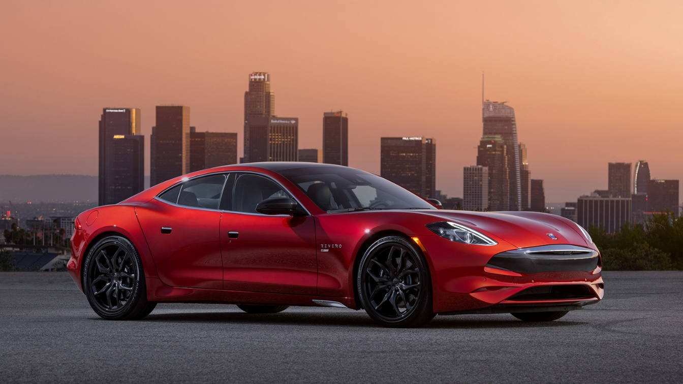
丹麦奥尔堡，美国加州尔湾（2021年2月2日）——蓝界科技今日公布其将与Karma汽车合作，共同探索在多种未来乘用车和轻型商务车型上以燃料电池系统作为汽车首要驱动力的可行性。燃料电池能为汽车提供快速加注燃料、超长驾驶里程、零有害排放等优势，是传统内燃机的绿色替代品。

蓝界科技的燃料电池系统将被集成于Karma汽车的电动车架构内，并在Karma GS-6研发车型上进行试应用和测评。测试和验证将在接下来几个月内分别在美国和丹麦同时进行。

由甲醇燃料电池提供动力的电动车具有与汽油内燃机汽车相同的便捷性。甲醇燃料电池技术使用甲醇重整器即时制氢。甲醇是一种在全世界广泛应用和交易的载氢商业燃料，可以通过应用全球已有的基础设施实现存储和运输。作为传统化石燃料的绿色替代燃料，甲醇可以通过可再生资源制成，符合碳中和要求。

“我们在多种动力系统技术上进行投入，包括以氢、乙醇和甲醇燃料电池作为驱动系统，通过拥有多种增程电气化解决方案，为零碳排世界做准备，“ Karma汽车CEO周亮博士说，“这次合作将汇集蓝界科技在燃料电池研发上的实力和我们在混合驱动系统工程上与在电动车集成技术上丰富的专长。”

“我们很高兴能与Karma合作。通过结合Karma在混动解决方案上的专长和我们既可在发动机舱也可以在滑板平台实现集成的灵活燃料电池概念，我们的合作将带来无限可能，”蓝界科技首席商务官和联合创始人Mads Friis Jensen如是说。

新闻联系人：
蓝界科技
公共关系与宣传总监
Anne Kvist
电邮: akv@blue.world
手机：+45 31 60 16 71

Karma汽车
公关经理
Jeff Holland
电邮：jeholland@karmaautomotive.com
手机：+1 657 234 8672

关于蓝界科技（Blue World Technologies）
蓝界科技是一家有雄心和远见的甲醇燃料电池组件及系统研发商和制造商。其产品可应用于全球固定电源、APU、汽车和重型交通运输等场景。其燃料电池将成为内燃机和柴油发电机的绿色替代品。作为Power-to-X生态系统的一环，其甲醇燃料电池技术将为无法实现直接电气化或无法应用电池技术等领域的绿色转换提供解决方案。

蓝界科技甲醇燃料电池的独特燃料为甲醇——一种可再生、可使用现有基础设施便捷便宜实现长时间存储和全球运输的液态燃料。

蓝界科技由拥有丰富的燃料电池行业经验的团队创立，公司的目标在于通过大规模生产实现甲醇燃料电池技术的商业化。蓝界科技致力于高温质子交换膜与甲醇重整相结合的技术，其产品设计简洁，能量转换效率高，拥有碳排量低、燃料成本低、有害物零排放等显著优点。

2020年12月，蓝界科技完成了最新一轮融资，融资额达640万欧元；其下一步是实现公司上市。

欢迎访问我们的主页 www.blue.world 或社交媒体了解更多资讯。

关于Karma汽车 （Karma Automotive）
Karma汽车成立于2014年，是一家位于南加州的豪华电动车汽车制造公司。Karma总部位于加州尔湾市，制造工厂位于加州莫雷诺谷市。Karma通过位于北美，欧洲，南美，亚洲等多国多地的近40家经销商进行Karma电动车的销售已四年。Karma创新与定制中心拥有世界级的工程、设计、定制和制造能力，同时也自主拥有电气化平台。

Karma的旗舰产品Revero GT，是一款由双电机驱动的豪华电动汽车，荣获绿色汽车杂志评选的2020年度最佳豪华绿色电动车™殊荣。这无疑体现了Karma提供领先的汽车设计、技术、个性化定制和卓越客户体验的恒心。每一台Karma汽车都是在加州莫雷诺谷的Karma创新与定制中心以世界级的手工艺打造而出。
有关详细信息，请访问www.karmaautomotive.com 或www.karmanewsroom.com。

